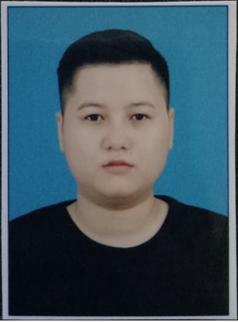
THÔNG TIN CÁ NHÂN
Họ và tên : NGUYỄN THỊ TUYẾT TRINH
Nghề Nghiệp : Nhân viên buồng phòng
Quốc tịch : Việt Nam.
Ngày sinh : 05/11/1994
Nơi sinh : Tp.Hồ Chí Minh
Tình trạng hôn nhân : Độc thân
CMND số : 025511718 ngày cấp: 13/08/2015
Giới tính : Nữ.
Mobile : 0773051194
E-mail : nguyenthien5111994@gmail.com
Địa chỉ nhà : 1185 Hoàng Sa , P.5 , Q.Tân Bình
Ngày bắt đầu : 10/6/2020
GIÁO DỤC:
●2010 – 2012 : Học phổ thông tại trường Thpt Lý Tự Trọng

KINH NGHIỆM LÀM VIỆC:
Từ tháng 9/2019 đến 4/2020 : Sunflower Hotel
Vị trí : Room Attendant
Địa điểm làm việc : 11B Thái Văn Lung , Bến Nghé , Q.1
Nhiệm Vụ :
- Kiểm phòng check out
- Dọn dẹp vệ sinh phòng khách đã check out và phòng khách đang lưu trú
- Set up vật dụng lại đầy đủ trong phòng để chuẩn bị cho lượt khách mới
- Kiểm tra hư hỏng trong phòng để báo cáo lên cấp trên xử lý
- Kiểm tra hạn sử dụng minibar
- Làm các công việc định kỳ trong phòng
- Xoay ca làm PA khi cần

Từ tháng 10/2017 đến 8/2019 : Mai Villa Hotel
Vị trí : Room Attendant
Địa điểm làm việc : 146 Bùi Thị Xuân , P3, Quận Tân Bình.
Nhiệm vụ :
- Kiểm phòng check out
- Dọn dẹp vệ sinh phòng khách đã check out và phòng khách đang lưu trú
- Set up vật dụng lại đầy đủ trong phòng để chuẩn bị cho lượt khách mới
- Kiểm tra hư hỏng trong phòng để báo cáo lên cấp trên xử lý
- Kiểm tra hạn sử dụng minibar
- Làm các công việc định kỳ trong phòng
- Xoay ca làm PA khi cần

Từ tháng 10/2015 đến 4/2017 : Athena Hotel
Vị trí : Room Attendant
Địa điểm làm việc : 280 Tô Hiến Thành , P.15 , Q.10
Nhiệm vụ :
- Kiểm phòng check out
- Dọn dẹp vệ sinh phòng khách đã check out và phòng khách đang lưu trú
- Set up vật dụng lại đầy đủ trong phòng để chuẩn bị cho lượt khách mới
- Kiểm tra hư hỏng trong phòng để báo cáo lên cấp trên xử lý
- Kiểm tra hạng sử dụng minibar
- Làm các công việc định kỳ trong phòng

Từ tháng 04/2017 đến 10/2017 : Athena Hotel
Vị trí : Waitress F&B
Địa điểm làm việc : 280 Tô Hiến Thành , P.15 , Q.10
Nhiệm vụ :
- Set up , chuẩn bị và thu dọn buffet sáng
- Lau chùi chén đĩa , ly tách , các vật dụng sau buffet
- Set up , chuẩn bị bàn ghế , nước cho các hội nghị
- Set up , chuẩn bị bàn ghế , phục vụ đồ ăn , nước bia rượu cho tiệc cưới

Từ tháng

KỸ NĂNG:
- Tiếng anh căn bản
- Tính trung thực, cẩn thận ,chăm chỉ , hòa đồng , vui vẻ là những điều rất cần thiết trong ngành dịch vụ
-Có thể sử dụng word , excel , power point
- Có khả năng làm việc độc lập hoặc với người khác, làm việc theo nhóm và chịu được áp lực công việc cao , có trách nhiệm trong công việc

SỞ THÍCH:
- Luôn tìm tòi và học hỏi những kiến thức mới để nâng cao kỹ năng làm việc
- Nghe nhạc và du lịch
- Cố gắng hoàn thành hết công việc được giao và cho ra kết quả tốt nhất
- Cố gắng trao dồi thêm tiếng anh cho bản thân

Trân trọng

NGUYỄN THỊ TUYẾT TRINH

